  РЕПУБЛИКА СРБИЈА  ЗАШТИТНИК ГРАЂАНА  281-41/18  Б е о г р а д |  |   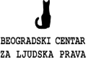
дел. бр. 17298 датум: 28.05.2018.
НАЦИОНАЛНИ МЕХАНИЗАМ ЗА ПРЕВЕНЦИЈУ ТОРТУРЕ

ПРАЋЕЊЕ ПОСТУПАЊА НАДЛЕЖНИХ ОРГАНА ПРЕМА МИГРАНТИМА И ТРАЖИОЦИМА АЗИЛА У РЕПУБЛИЦИ СРБИЈИ

Извештај о посети
Прихватном центру у Пироту
Београд, мај 2018. године
мандат НационалнОГ механизмА за превенцију тортуре

Законом о ратификацији Опционог протокола уз Конвенцију против тортуре и других сурових, нељудских или понижавајућих казни или поступака прописано је да Национални механизам за превенцију тортуре (у даљем тексту: НПМ) обавља посете установама у којима се налазе или се могу налазити лица лишена слободе, у циљу одвраћања државних органа и службених лица од било каквог облика мучења или било ког другог облика злостављања, као и ради усмеравања државних органа ка стварању смештајних и осталих животних услова у установама у којима се смештају лица лишена слободе у складу са важећим прописима и стандардима.

НПМ има право: на несметан, ненајављен и свакодобан приступ свим установама и свим просторијама у којима се налазе или се могу налазити лица лишена слободе; да насамо разговара са тим лицима и са службеним лицима, која су обавезна да сарађују тим поводом, као и са свим осталим лицима која могу имати информације значајне за поступање према лицима лишеним слободе; на приступ свој документацији која се односи на та лица; да надлежним органима даје препоруке у циљу побољшања начина поступања према лицима лишеним слободе и унапређења услова у којима се она задржавају или затварају.

У члану 2а Закона одређено је да Заштитник грађана обавља послове НПМ и да у обављању тих послова сарађује са омбудсманима аутономних покрајина и удружењима чијим је статутом предвиђени циљ удруживања унапређење и заштита људских права и слобода, у складу са законом.

У институцији Заштитника грађана формирана је посебна организациона јединица ''Секретаријат Националног механизма за превенцију тортуре'', која обавља стручне послове НПМ, чији је мандат одређен чланом 4. Опционог протокола за превенцију тортуре. Секретаријатом руководи секретар НПМ у складу са смерницама заменика Заштитника грађана, задуженог за заштиту права лица лишених слободе.

Заштитник грађана и Покрајински омбудсман АП Војводине су потписали Меморандум о сарадњи у обављању послова НПМ, којим је предвиђено је да ће Покрајински омбудсман активно учествовати у посетама мониторинг тима НПМ установама у којима су смештена лица лишена слободе, а које се налазе на територији АП Војводине.

На основу спроведеног поступка по јавном позиву, Заштитник грађана је изабрао удружења са којима ће остваривати сарадњу у обављању послова НПМ, и то: Београдски центар за људска права, Иницијатива за права особа са менталним инвалидитетом (MDRI-S), Комитет правника за људска права (YUCОМ) и Међународна мрежа помоћи (IAN).

По обављеним посетама, НПМ сачињава извештаје које доставља посећеним установама. Након тога, НПМ одржава стални дијалог са посећеном установом, као и органом у чијем је саставу та установа, у циљу отклањања утврђених недостатака који могу довести до појаве тортуре, нељудског или понижавајућег поступања.
ОСНОВНИ ПОДАЦИ О ПОСЕТИ

ПОСЕЋЕНА УСТАНОВА | Прихватни центар у Пироту
ЦИЉ ПОСЕТЕ | Праћење поступања надлежних органа према мигрантима и тражиоцима азила и поступања по препорукама НПМ
ПОСЕТУ ОБАВИО | Заштитник грађана, у сарадњи са Београдским центром за људска права
ДАТУМ ПОСЕТЕ | 18. мај 2018. године
НАЈАВА ПОСЕТЕ | Посета је претходно најављена
ТИМ ЗА ПОСЕТУ | Вођа тима:  Јелена Унијат,  Стручна служба Заштитника грађана/НПМ  Чланови тима:  Јелена Самарџић,  Стручна служба Заштитника грађана/НПМ  Марко Васиљевић,  Београдски центар за људска права  Милена Анчић,  Београдски центар за људска права  Преводилац:  Душан Роаји,  фарси језик

САРАДЊА СЛУЖБЕНИХ ЛИЦА СА ТИМОМ НПМ

Сви службеници ангажовани у Прихватном центру у Пироту су остварили пуну сарадњу са тимом НПМ и омогућили му да обави свој мандат. Тиму НПМ пружене су све тражене информације и омогућен увид у тражену документацију и евиденције, као и приступ и фотографисање свих просторија и инсталација и обављање ненадзираних разговора са мигрантима по избору чланова тима.

ТОК ПОСЕТЕ

Након представљања мандата и чланова тима НПМ шефу смене у Прихватном центру, тим је подељен у две групе. Једна група је обавила разговор са службеницима ангажованим у Центру, извршила увид у релевантну документацију и евиденције и обишла просторије за заједничке активности, док је друга група обавила разговоре са мигрантима и обишла просторије за смештај миграната. Нарочито је праћено поступање по ранијим препорукама НПМ. На завршном разговору са руководством, тим НПМ је изнео главне утиске и налазе о посети.

1. ОПШТЕ ИНФОРМАЦИЈЕ

Тим НПМ је посетио Прихватни центар у Пироту 10. фебруара 2017. године, убрзо након отварања Центра и прихвата прве групе миграната децембра 2016. године. У Центру је ангажовано 11 службеника Комесаријата, 4 хигијеничарке, као и представници хуманитарних организација. Дневно у смени буде укупно 5 запослених, а по 3 представника Комесаријата су 24 часа у Центру свакога дана.

На дан посете, у Центру је званично боравило 96 миграната, што је осетно мање него приликом прошле посете када их је било 250. Највише миграната је пореклом из Авганистана (59), затим из Ирака (23), из Ирана (13) и 1 мигрант из Пакистана. Последњи пријем миграната у Центар је био фебруара ове године. У тренутку НПМ 11 миграната је било одсутно из Центра на 72 час. Према наводима представника Комесаријата за избеглице и миграције у току маја текуће године 66 миграната је напустило Центар и већина њих је отишла за Босну и Херцеговину. У Центру су углавном смештене породице са децом, али има 7 самаца и сви су мушкарци. Пунолетних миграната је 51 (30 мушкараца и 21 жена), а малолетних је 45. Малолетника без пратње у тренутку посете није било.

Према наводима представника Центра, 2 малолетника су у пратњи пунолетних рођака, односно браће и сестара. Њима је постављен старатељ из Центра за социјални. Представници Центра за социјални рад у Пироту долазе у Центар повремено или по позиву, а последњи пут су биле дан пре посете НПМ. Они у свом тиму немају преводиоца, већ се комуникација обавља на енглеском језику, јер ни Центар нема преводиоца, па се по потреби контактира службеник Комесаријата који ради у Дивљани и који зна арапски и фарси језик или преводиоци преко невладиних организација. Представници полиције из ПУ Пирот превентивно обилазе Центар и то углавном увече, између 19 и 21 часова.

Сви мигранти који су смештени у Центру се налазе на списку за прелазак у Мађарску и сви имају потврде о намери за тражење азила. Последњи пут на север Србије је пребачена породица из Сирије у септембру 2017. године. По информацијама које имају службеници Комесаријата, у Мађарску тренутно прелазе мигранти који су регистровани у октобру 2016. године, а у овом Центру су углавном смештене породице које су у Србију ушле током децембра 2016. године. Неке од породица у овом Центру бораве и 17 месеци.

Основну школу у Пироту похађа 14 деце, а још 2 је уписано у средњу школу, али они ретко иду. ИОМ је обезбедио превоз од Центра до школе, а до априла имали су и пратиоце. Са децом раде представници невладиних организација ангажованих у Центру. У Центру постоји и IT кутак, а одржавају се и различите спортске активности. У Центру постоји дечји кутак у коме се организују различите активности: часови енглеског и немачког језика, помоћ у решавању домаћих задатака, креативне радионице, цртање, бојење или спортске активности. Двоје деце похађа основну музичку школу – девојчица свира клавир, а дечак виолину. За одрасле се организују обуке шивења, а у Центру се налази кројачки и фризерски салон. Раније су 2 мигранта у кројачком салону правила постељину, пешкире и за то су добијали додатне картице (новчану помоћ), док сада по потреби шију или преправљају одећу за себе. За мушкарце се организују занатске обуке за кречење и ситне поправке, а за жене курсеви ручног рада.

Од последње НПМ посете у дворишту је изграђено игралиште за децу са клацкалицама, тобоганима, љуљашкама и пењалицама.

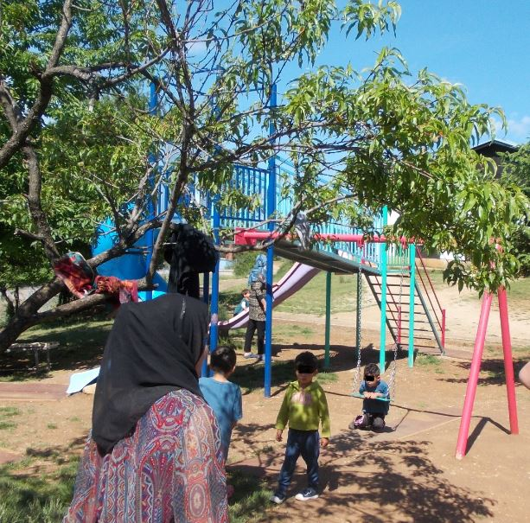

Редовно се деле пелене, кашице и храна за бебе. Невладине организације дају директно мигрантима хигијенске пакете и гардеробу и оне о томе воде евиденцију. На месец дана деле се средства за одржавање личне хигијене, а на 15 дана средства за одржавање хигијене просторија и тоалет папир. Последња подела обуће и одеће била је у марту ове године, док ће одећа за летњи период бити дељена наредних дана. Мигрантима је доступно у Центру неколико машина за прање и сушење веша. Распоред прања се утврђује по собама.

Како је у тренутку посете био у току Рамазански пост, по наводима службеника Комесаријата 17 миграната је постило. Они су могли да износе храну из трпезарије како би увече јели. Такође, Београдски центар за људска права је у Прихватном центру опремио кухињу, односно донирао шпорет, фрижидер и посуђе, тако да мигранти могу сами да припремају храну. Мигранти често користе кухињу, јер је по њиховим речима храна који добијају једнолична, није прилагођена њиховом укусу, а понекад и недовољно квалитетна. Према наводима службеника Комесаријата, мигранти су се већ два пута жалили и Црвени крст, који је задужен за припрему оброка, је уважио њихове сугестије и унео промене у јеловник. Мигранти су пре неког времена поново доставили листу предлога службеницима Комесаријата који би требало да их даље проследе Црвеном крсту.

ПРЕПОРУКА

У Прихватном центру у Пироту, Комесаријат ће размотрити могућности за побољшање исхране у складу са потребама миграната.

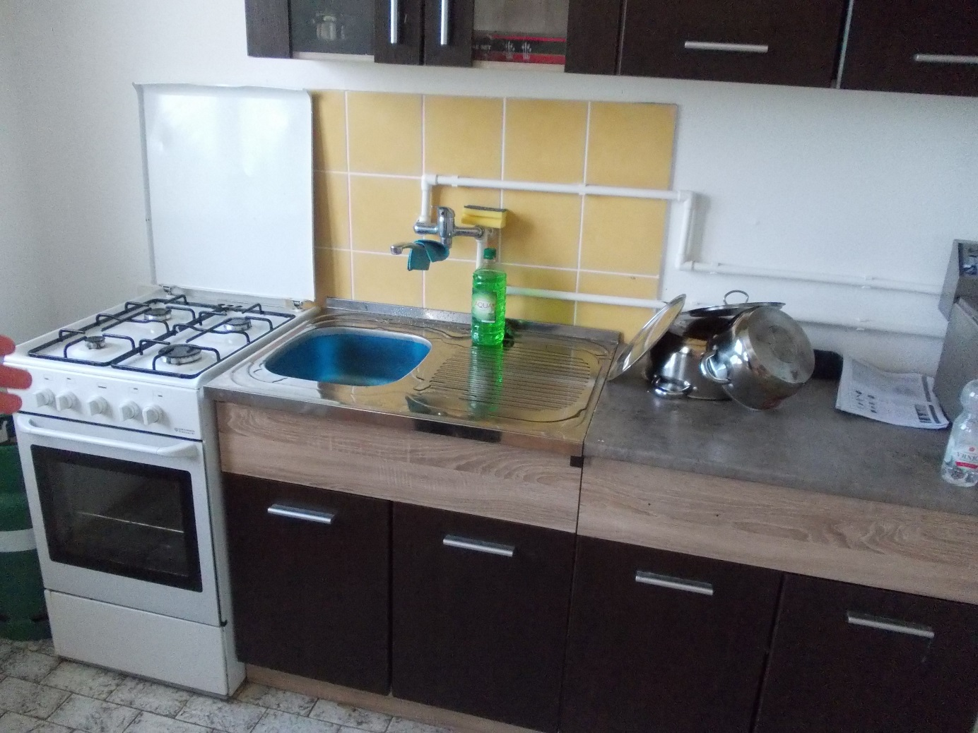

Здравствена заштита

У Центру је до Нове године свакодневно био присутан медицински тим, а од почетка 2018. године они су ту понедељком и средом од 9 до 16 часова, а петком до 12 часова. У тиму се налазе 1 лекарка, 1 медицинска сестра и 1 психолог. Дневно се обави око 15 прегледа и сви се бележе у протоколу. То су углавном прегледи хроничних болесника или прегледи због повреда, најчешће су то деца која су задобила повреде у игри или у спортским активностима. У амбуланти нема картона, већ се сви прегледи уписују у Протокол прегледа, а сва документација са специјалистичких прегледа чува се и даје мигрантима када настављају пут. Не води се ни књига повреда, а до сада је забележен само 1 случај насиља у породици. Сви мигранти пре пријема пролазе преглед и према речима доктора већина њих је у добром стању. Лекова има довољно. Уколико је ситуација ургентна, зове се хитна помоћ или се на коришћење узима возило Комесаријата.

Специјалистички прегледи се заказују телефоном, док се деца шаљу на преглед код педијатра тек након прегледа лекарке у амбуланти. Тренутно има 8 миграната који су узимају психијатријску терапију. У питању су блажи облици депресије и мигранти сами узимају терапију, пошто докторка није сваког дана у амбуланти. На психијатријске специјалистичке прегледе мигранти се воде у болницу у Пироту и са њима углавном иде докторка или медицинска сестра из амбуланте. До сада је било 10 порођаја мигранткиња из овог Центра и деца се редовно вакцинишу. Тренутно у Центру бораве 2 породиље. Патронажна сестра углавном долази само једанпут, па породиљама помаже медицинско особље или представници невладиних организација. Деца имају бесплатне стоматолошке услуге у Дому здравља у Пироту, док одрасли морају да их плаћају. Прошле године мобилна стоматолошка амбуланта је била 2 пута по неколико дана у Центру. Њихове услуге су бесплатне за све.

2. ПОСТУПАЊЕ ПО ПРЕПОРУКАМА

1.
ПРЕПОРУКА фебруар 2017. г.

Канцеларија за азил ће према мигрантима којима су издате потврде о израженим намерама да траже азил у Републици Србији и који се налазе у Прихватном центру у Пироту предузети радње прописане Законом о азилу.

ПОСТУПАЊЕ

У јануару 2017. године полицијски службеници Управе граничне полиције су у Прихватном центру у Пироту извршили интервјуисање свих миграната појединачно у присуству преводиоца за језик који мигранти говоре или разумеју, без обзира да ли су имали потврду о израженој намери да желе азил. Том приликом службеници полиције су утврдили да нико од миграната који су у том период боравили у Центру није желео да поднесе захтев за азил и остане у Републици Србији. Мигранти су то и потврдили потписом на упитнику који им је дат приликом интервјуисања.

Према речима службеника Комесаријата, сви мигранти који су тренутно смештени у Центру имају потврде о израженој намери, осим 2 бебе које су недавно рођене. Представници Београдског центра за људска права повремено обилазе Прихватни центар и заинтересованим мигрантима пружају информације о процедури подношења захтева за азил.

НПМ је приликом посета другим центрима за прихват и збрињавање миграната (прихватни центри, центри за азил и други) уочавао исти или сличан начин рада центара и поступања према мигрантима, као и могућности за унапређење, па је на основу тога упућивао препоруке Комесаријату које су се односиле на све центре.

2.
ПРЕПОРУКА децембар 2016. г.

Комесаријат за избеглице и миграције ће у свим установама за смештај миграната и тражилаца азила истаћи обавештења о могућности и процедури притуживања на рад лица ангажованих у установама и информације о релевантним организацијама које им могу пружити помоћ у томе.

ПОСТУПАЊЕ:

Информације о могућностима, процедури и начину притуживања на рад службеника ангажованих у Центру за азил су истакнута у објектима за смештај. Ова обавештења су преведена на неколико језика (енглески, арапски, фарси…). Кутије за жалбе се налази на видном месту. Према речима службеника Комесаријата, није било званичних притужби, а мигранти се чешће жале и обраћају за помоћ усмено.

3.
ПРЕПОРУКА април 2017. г.

Комесаријат за избеглице и миграције ће у свим центрима за смештај и збрињавање миграната организовати учестале периодичне састанке службеника и представника миграната, током којих би мигранти добили њима значајне информације о дешавањима у центру и могли да службеницима укажу на евентуалне проблеме у вези са радом центра и изнесу предлоге за њихово решавање.

ПОСТУПАЊЕ:

У Центру за азил постоји 1 представник миграната (community leaders). Он је из Авганистана и задужен је да информације, које добије од службеника Комесаријата, пренесе мигрантима. Најчешће, он обавештава мушкарце - представнике породица, који даље информишу остале чланове својих породица. Такође, важна обавештења се истичу на енглеском језику на местима у Центру која су предвиђена за то. Пошто представник миграната зна енглески, он преводи садржај обавештења онима који не знају.

4.
ПРЕПОРУКА јун 2017. г.

Комесаријат за избеглице и миграције ће предузети мере како би сви центри за прихват и збрињавање миграната (центри за азил и прихватно-транзитни центри) евидентирали ванредне догађаје. Ова евиденција би, као минимум, требало да садржи детаљан опис ванредног догађаја, мигранте који су учествовали у њему и мере које су предузете (позив полицији или другим службама, обављени лекарски прегледи, евентуалне мере предузете према мигрантима и друго).

Комесаријат за избеглице и миграције ће предузети мере како би се у периодичне извештаје свих центара за прихват и збрињавање миграната уносили подаци о ванредним догађајима.

ПОСТУПАЊЕ:

У центру се води евиденција ванредних догађаја и од почетка године је забележен само 1 такав догађај. Он се догодио у априлу, ван Прихватног центра, када је један од малолетних миграната ударио девојчицу која није смештена у Центру. Његови родитељи су платили новчану казну. Овакви догађаји су веома ретки и по наводима службеника Комесаријата углавном нема тензија између миграната и локалног становништва. Службеници су у обавези да шаљу дневне, недељне и месечне извештаје.

5.
ПРЕПОРУКА август 2017. г.

Комесаријат за избеглице и миграције ће у свим центрима за прихват и збрињавање миграната организовати пружање психолошке подршке мигрантима (ангажовањем стручних лица, обезбеђивањем одговарајућих просторија за обављање поверљивих разговора са мигрантима и предузимањем других потребних мера).
ПОСТУПАЊЕ:

У Центру, у оквиру медицинском тима постоји 1 психолог. Она је присутна три радна дана у недељи од 8 до 16 часова. Разговори са мигрантима се најчешће обављају у лекарској ординацији. Повремено долази преводилац за арапски језик, али разговори се углавном обављају на енглеском. Осим психолога, у Центру је активно неколико невладиних организација који осим осмишљавања и спровођења различитих активности пружају психолошку подршку мигрантима.

Један од највећих проблема који мигранти наводе је немогућност наставка пута. Због дугог периода чекања, поједине породице су дуже од годину дана у Центру, и недостатка информација о даљем путу многи су постали незадовољни, потиштени или напети.

4. РАЗГОВОРИ СА МИГРАНТИМА

Осим хране, као проблеме мигранти наводе недостатак интернета (месец дана), односно лош сигнал којег само повремено има. Службеници Комесаријата су упознати са тим проблемом и који је, према њиховим речима, присутан због постојеће инфраструктуре. Такође, мигрнати су као проблем изнели и удаљеност Прихватног центра од града, као и да углавном иду пешке, јер немају новца да плате такси превоз. Центар се налази на узвишењу и до њега не вози ниједна линија превоза. Према њиховим наводима, раније је у Центру био присутан IOM, па их је он превозио до града, али они не долазе у Центар од септембра 2017. године, па мигранти од тада углавном иду пешака до града. Једном недељно долази представници UNHCR и тада их они по потреби одвозе у град. Током разговора са мигрантима, велики број њих је исказао незадовољство због дужине боравка у Центру, као и забринутост поводом неизвесности шта ће бити са њима.

''Сл. лист СЦГ – Међународни уговори'', бр. 16/05 и 2/06 и ''Сл. гласник РС – Међународни уговори“, бр. 7/11.
Потписан 12. децембра 2011. год.
Објављен у ''Сл. гласнику РС“ број 25 од 30. марта 2018. год.
Извештај о посети Прихватном центру у Пироту бр. 281-7/17 од 24.02.2017.
Извештај о посетама прихватним центрима у Принциповцу, Шиду и Адашевцима, бр. 281-98/16 од 12. децембра 2016. год.
Извештај о посети Прихватном центру у Дивљани, бр. 281-36/17 од 12. априла 2017. год.
Извештај о посети Центру за азил у Крњачи, бр. 281-49/17 од 3. јула 2017. год.
Извештај о посети Прихватном центру у Врању, бр. 281-67/17 од 21. септембра 2017. год.

